附： 毕业生家长私家车进校预约流程
关注识别二维码——统一身份认证（如图一：用手机号码登录，获取动态口令）——填写个人信息后，点击右上角“提交”按钮（如图二、三）——截图保存（如图四）。
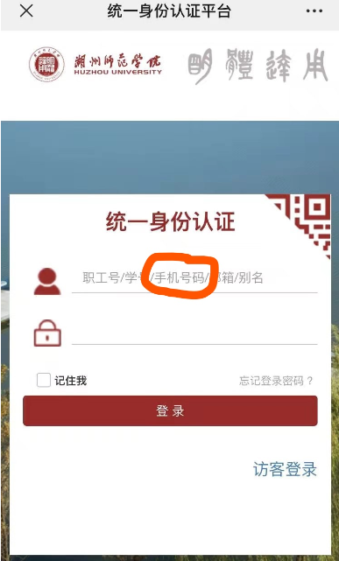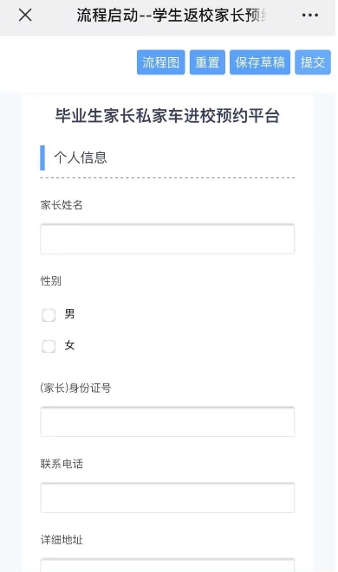
（图一） （图二）
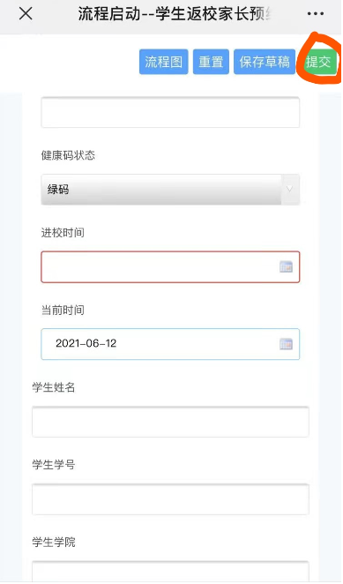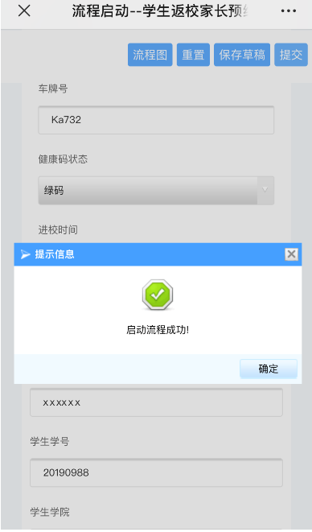
（图三） （图四）

温馨提醒：
1.请家长将“图四”截图保存，进入校门时请出示，方便查验。
2.凡进校家长，必须每人填报。
